# Veľký piatok

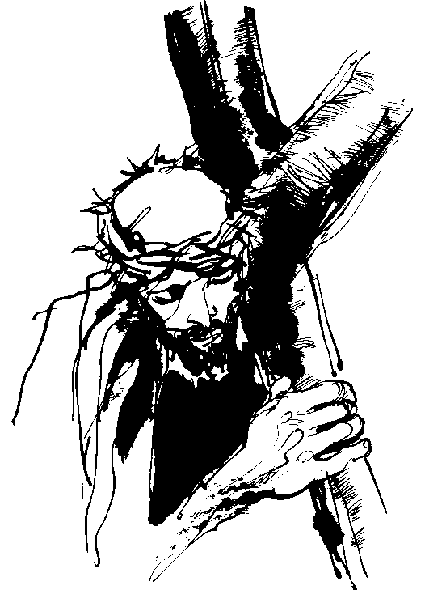Drahí bratia a sestry, vítam vás na dnešnom liturgickom slávení. Pripomenieme si v ňom Pánovo utrpenie, ktoré sa začalo v Getsemanskej záhrade, až po jeho umučenie a smrť na kríži.

Podľa starej tradície Cirkvi dnes sa nikde na svete neslúži svätá omša, pretože ju krvavým spôsobom na kríži slúži sám Pán Ježiš – na oltári kríža prináša za nás obetu svojho Tela a Krvi. Jeho smrť nám pripomína aj dnešná liturgická farba – farba krvi. Zhromažďujeme sa len na liturgii umučenia Pána.

Liturgia Veľkého piatku – utrpenia Pána pozostáva z troch častí: **z bohoslužby slova**, **z poklony svätému krížu** a **zo svätého prijímania**. Na začiatku ľutujeme, že aj my sme prispeli svojimi hriechmi k utrpeniu Pána Ježiša. Na znak toho si kňaz pred oltárom ľahne dolu tvárou. Robí to v hlbokej pokore pred svojím Pánom, ktorý je až do prachu zeme pokorený a potupený. My si pri tom všetci kľakneme a v tichu budeme prosiť každý za seba, aby nám Pán odpustil. Súčasne mu aj poďakujme za lásku k nám, veď táto láska ho priviedla na kríž.

Potom bude nasledovať bohoslužba slova, v ktorej budeme, okrem iného, počuť históriu umučenia Ježiša Krista podľa sv. Jána.

### Po homílii

Poslednou časťou bohoslužby slova je slávnostná modlitba veriacich. Je dlhšia a pochádza od prvých kresťanov. V nej Cirkev kladie pod Kristov kríž svoje najnaliehavejšie potreby. Prednáša ich kňaz. Laik oznámi úmysel, na ktorý sa budeme modliť, a potom kňaz prednesie modlitbu. Všetci cez túto modlitbu budeme stáť.

### I. Po modlitbe veriacich

***Obrad so zahaleným krížom:***

A teraz nasleduje druhá časť dnešnej bohoslužby – poklona svätému krížu. Pretože si dnes osobitne pripomíname Kristovu vykupiteľskú smrť na dreve kríža, preukazujeme mu zvláštnu úctu.

Kňaz stojac pred oltárom bude postupne odhaľovať kríž, vy­zdvihne ho a zaspieva: „Hľa drevo kríža.“ My odpovieme: **„Poďme, pokloňme sa.“** To sa bude opakovať trikrát. **Po každej odpovedi si pokľakneme a na chvíľu zotrváme v tichej adorácii.** Následne si kríž uctí bozkom a pokľaknutím kňaz s asistenciou. Potom bude nasledovať spoločná poklona krížu. **Kňaz vezme kríž a pozdvihne ho. My si spoločne kľakneme a uc­tíme si kríž.** Za nábožnú účasť na poklone svätému krížu možno za zvyčajných podmienok získať úpl­né odpustky.

Po poklone sv. kríža nasleduje tretia časť dnešnej liturgie - sväté prijímanie. Kňaz prinesie Sviatosť Kristovho tela z bočného oltára, kde bola uschovaná od včera, a po modlitbe Pána, podobne ako vo svätej omši pristúpime k svätému prijímaniu.

### Po sv. prijímaní po modlitbe

Teraz kňaz prenesie Sviatosť Oltárnu v monštrancii do Božieho hrobu. Tam ju vystaví na verejnú poklonu do 20h. Zajtra ju vyloží k poklone ráno o 7:30h a bude nasledovať modlitba posvätného čítania a ranné chvály. Prichádzajme na túto poklonu pri hrobe nášho Pána, pokiaľ možno všetci, aby nebolo medzi nami nikoho, kto by zajtra na ten hrob nemyslel.

Nesmieme však pri tom zabudnúť, že naša pozornosť nemá byť upriamená na peknú výzdobu v Božom hrobe, ani na sochu ležiaceho Krista, ale na **Najsvätejšiu sviatosť**, ktorá je pamiatkou Kristovej smrti a zmŕtvychvstania.

V očakávaní vzkriesenia nášho Pána Ježiša Krista sa tu, ako dúfame, zajtra večer o 19:30h znovu všetci stretneme. Pripomínam, aby ste si nezabudli priniesť sviečky na obnovu krstných sľubov, upravené tak, aby z nich nekvapkal vosk. Po Veľkonočnej vigílii bude zajtra požehnanie veľkonočných jedál.